Школьный этап Сириус по Математике для 1-ой группы 14 октября 2025 г.

Вопросы и ответы 4 класс
Задание 1. Валя, Галя, Коля, Оля и Толя живут в одном доме в квартирах с двузначными номерами. В разряде десятков этих номеров стоят цифры 2, 3, 4, 5, 6, и в разряде единиц тоже в каком-то порядке стоят цифры 2, 3, 4, 5, 6. У Оли в номере квартиры цифра в разряде десятков больше цифры в разряде единиц, а у остальных цифра в разряде десятков меньше цифры в разряде единиц.
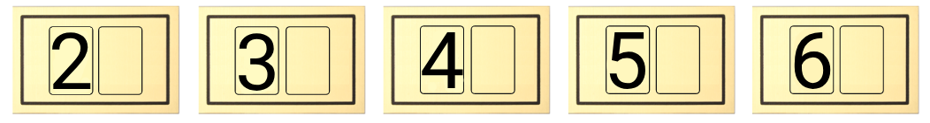
Определите номер квартиры Оли.
Задание 2. Михаил проехал по гоночной трассе несколько кругов, начав с линии старта в направлении стрелки и закончив на линии финиша. Всего он сделал 104 поворота направо.

Сколько раз Михаил проехал мимо флажка?
Задание 3. Во дворе гуляют несколько котов, каждый из них имеет серый или рыжий окрас. Один из них, серый кот Вася, заметил: «Все коты в нашем дворе серые, за исключением семи». А другой, серый кот Митя, заключил: «Если выбрать случайным образом шесть котов, то среди них окажется минимум четыре рыжих». Сколько всего котов во дворе?
Задание 4. Два прямоугольника размерами 6 см × 15 см и 9 см × 10 см накладываются друг на друга, как показано на рисунке. Площади трёх образовавшихся частей одинаковы.
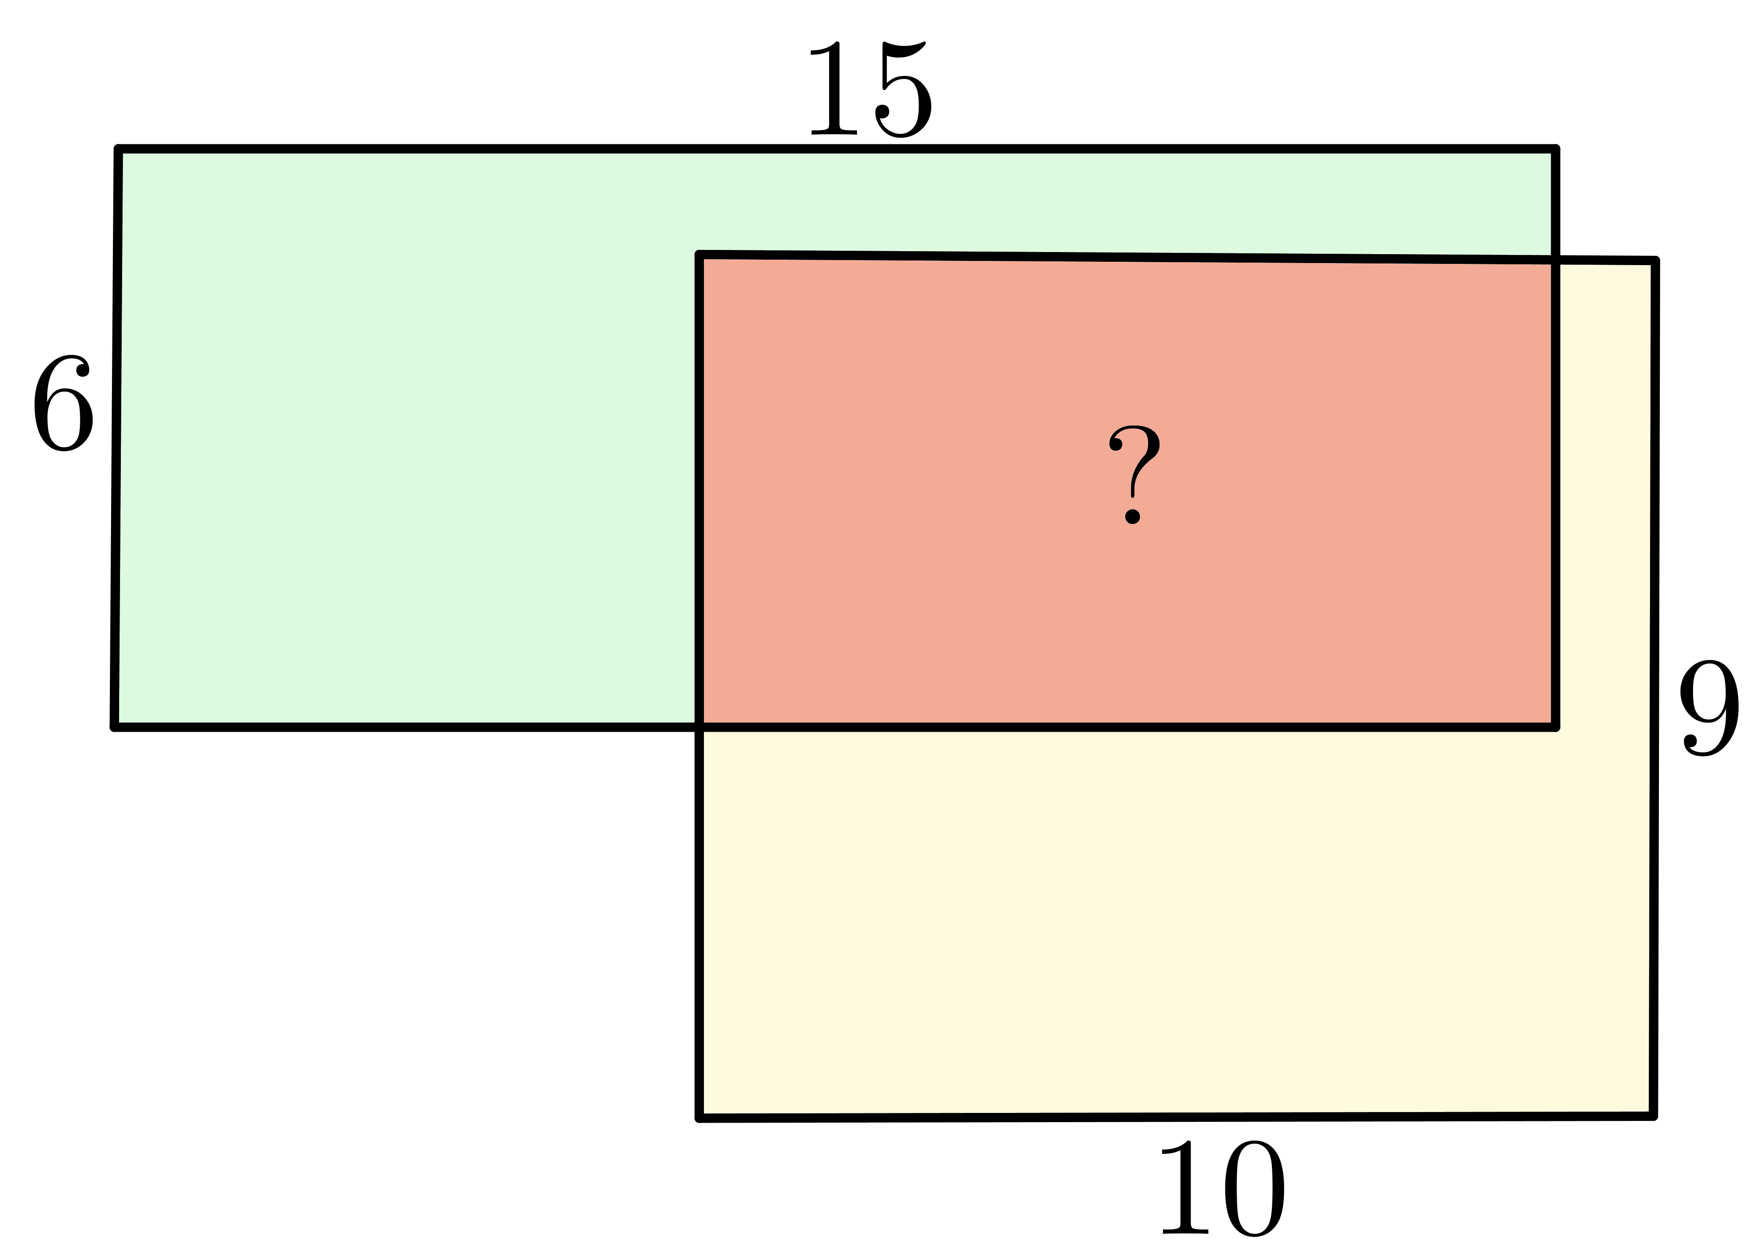
Найдите площадь маленького прямоугольника, покрытого двумя большими. Ответ выразите в квадратных сантиметрах.
Задание 5. Фигуры имеют массы 2, 4, 6, 8, 10 грамм, но неизвестно, какая именно фигура сколько весит. Разные фигуры имеют разную массу, а одинаковые одинаковую.

На основе трёх взвешиваний на рисунке определите массу каждой фигуры.

Задание 6. Аня, Ваня, Даня и Таня участвовали в конкурсе головоломок, который состоит из четырёх туров. В каждом из четырёх туров они заняли 1, 2, 3 или 4 место (все заняли разные места). Таня заняла первое место в первом туре, второе — во втором, четвёртое — в третьем. Сумма позиций, которые занял Ваня за все четыре тура, равна 55. Для Дани аналогичная сумма равна 11, а для Ани — 15. Кто занял второе место в четвёртом туре?
Ваня
Аня
Таня
Даня

Олимпиада «Сириус» ответы, вопросы по Математике 4 класс, школьный этапа Всероссийской олимпиады 1 группа от 14 октября 2025 года. Официальный вариант с вопросами по химическим элементам, простым и сложным веществам.

